CALCULAR TAREAS ASIGNADAS

Primer A. Julio Rocha Trujillo, Segundo A. Liceth Rodríguez Pulido, Tercer A. Marcy Castro Lozano. Universidad Unisangil sede Chiquinquirá

# introducción

En el informe se observará el uso de metodología de resolución de problemas de un algoritmo que realizará con calculo donde el gerente de la empresa pueda saber el retraso de los días de las tareas completadas fuera del plazo establecido también le permitirá saber en porcentaje con el tiempo total asignado a las tareas.

# Contexto

Una empresa de desarrollo de software que gestiona varios proyectos requiere un sistema en el cual le permita saber el registro de retraso de las actividades o tareas establecidas con fecha límite del equipo de dicha empresa, para ello se creara un algoritmo que permita calcular el retraso en días de las tareas completadas fuera del plazo establecido y que también permita saber el resultado en porcentaje en relación con el tiempo total de las tareas.

# Población

Empresa de software que permita el gerente saber el trabajo requerido a cada miembro del equipo.

# Delimitación y Alcance

Se implementa crear un programa en el que permita al gerente de la empresa saber especificaciones de cada miembro del equipo donde le permita saber en días cuanto demora cada miembro en realizar las tareas establecidas fuera del plazo indicado, también que en el cálculo pueda observar en porcentaje el total del tiempo.

Esto permite que a la hora de querer realizar el cálculo con los datos solicitados se pueda obtener los resultados requeridos que desean saber la familia para realizar la instalación del sistema.

# Objetivos

## Objetivo General

* Diseñar un algoritmo que permita realizar calcular los datos obtenidos para saber los resultados y poder saber cómo realizan sus tareas establecidas los miembros del equipo y saber si están implementando su trabajo de manera eficaz y con cumplimiento o retraso de días a los plazos dados.

## Objetivos específicos

* Se Implementa un algoritmo que sea claro y entendible para el gerente o dicha persona que valla a utilizar el programa.
* Se desarrolla el programa para calcular el retraso en días de las tareas completadas en días y el porcentaje en retraso en base con el tiempo asignado para cada tarea.
* Se ejecutará el programa donde se podrá observar y verificar que los datos obtenidos en pantalla sean exactos.

# Identificación del problema

El problema que se puede identificar es que la empresa no tiene una herramienta en la que puedan implementar este requerimiento por ello se realizara el programa donde el gerente pueda realizar dichos cálculos.

# Especificación de Requerimientos del Clientes

## Externos

* Tener un procesador moderno.
* Tener 4GB de RAM.
* Espacio en el disco mínimo de 200 Mb.
* Tener sistema operativo Windows.
* Al instalar la aplicación que sus componentes funcionen sin ningún problema y que el gerente de la empresa pueda ingresar adecuadamente sin que puedan tener algún error.

## Internos

* Que el usuario necesite un pc con Windows 10.
* Procesador Intel Celeran.
* Que tenga 4GB de RAM.
* El usuario pueda manejar este servicio de manera fácil y rápida.

# Diseño de Código

En el diseño se puede observar una serie de pasos que se utilizaron para realizar el código y que programas se implementaron para este desarrollo.

## Entrada

* Se necesito saber por lo principal que requisitos necesitaba ingresar el gerente para diseñar el algoritmo.
* Se implemento dos (2) variables de tipo entero.
* En estas variables permite calcular los días de retraso, como también saber le porcentaje de días asignados.

## Proceso

* El usuario al ingresar al programa se le dará la bienvenida y se le permitirá ingresar los datos que le vaya pidiendo el sistema.
* Se tomarán los datos obtenidos por el usuario, para dar resultados exactos y factibles.

## Salida

* Se verifica que los datos entregados al usuario sean verídicos.

Figura 3. Código principal, Se solicita datos, se definen variables y se muestra resultado final al usuario.

* Se le muestra al usuario los resultados obtenidos del porcentaje de retraso en días.

## Diagrama de Flujo

Es una representación visual que permite entender de manera clara y concisa los pasos necesarios para resolver un problema específico mediante un algoritmo.

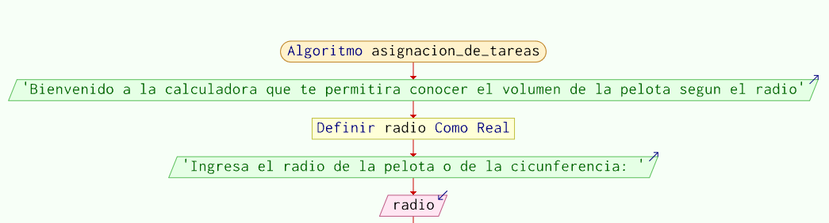

Figura 1. Diagrama de flujo Se definen variables y se solicita datos al usuario. Autoría

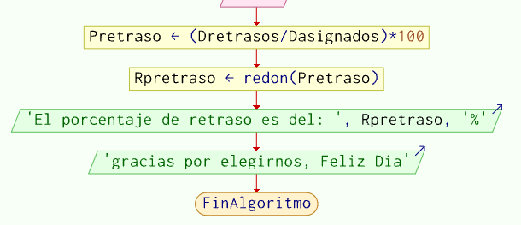

Figura 2. Diagrama de flujo Se realiza el calcula de las operaciones y finaliza dando el resultado final. Autoría

## Python

Se utilizo Python como lenguaje de programación principal, este lenguaje sirvió para la creación del código que le permitirá al gerente una mejor visualización del trabajo en días de su equipo de trabajo.

# Conclusiones

* La implementación de un programa en Python que calcule el retraso de tareas y el porcentaje de cumplimiento proporcionará a los gerentes un resultado claro y fácil de entender.
* Es una herramienta valiosa para mejorar la gestión del tiempo y la productividad del equipo.
* Facilita el seguimiento de los plazos, se podrá mejorar la planificación en las tareas dadas.